RAPORT Z BADAŃ OPINII PUBLICZNEJ
PN. DOM PÓŹNEJ STAROŚCI
Z ZAGOSPODAROWANIEM TERENU W FORMULE PARTNERSTWA PUBLICZNO-PRYWATNEGO NA TERENIE GMINY BOBOLICE

Spis treści

1. Wstęp 3
2. Podsumowanie badań ankietowych 4

Wstęp

Niniejszy raport zawiera podsumowanie badania opinii publicznej, tj. mieszkańców Gminy Bobolice.
Badanie ankietowe zostało przeprowadzone na mieszkańcach gminy Bobolice metodą CAWI w dniach 25.03-4.04.2014 r.
Podstawę do przeprowadzenia badania stanowiła ankieta dla mieszkańców opracowana przez Doradców i zaakceptowana przez Gminę.
Dodatkowo ankiety były zamieszczone na stronie internetowej Doradcy.
Przedmiotem niniejszego raportu są wyniki badań, przeprowadzonych wyłącznie metodą CAWI.
Ankieta stanowi załącznik do niniejszego raportu.

Podsumowanie badań ankietowych

Poniżej przedstawiono w formie graficznej wyniki w zakresie odpowiedzi dla każdego z pytań ankiety z komentarzem.
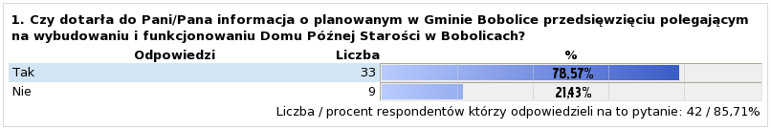
Z osób, które odpowiedziały na to pytanie (42 osoby), znakomita większość, tj. ponad 85% posiada informację na temat planowanego w Gminie Bobolice przedsięwzięcia, polegającego na wybudowaniu i funkcjonowaniu Domu Późnej Starości w Bobolicach.
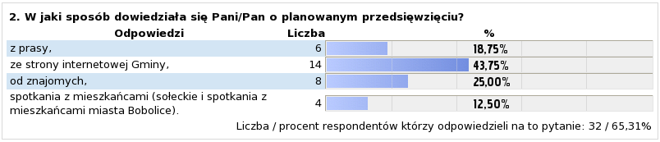
Ponad 40% badanych dowiedziało się o tym ze strony internetowej Gminy, 25% - od znajomych oraz z prasy (ok. 19%). Poniższy wykres obrazuje rozkład odpowiedzi.

Jeśli chodzi o poparcie (aprobatę) dla zaangażowania się przez Gminę Bobolice w pozyskanie prywatnego inwestora, który na terenie Gminy zrealizowałby Dom Późnej Starości dla docelowo 550 mieszkańców (przy pierwszym etapie dla ok. 100 mieszkańców), działania te cieszą się poparciem 70% mieszkańców, którzy odpowiedzieli na to pytanie (20 osób). Żaden jednak z respondentów nie wyjaśnił, dlaczego. Poniższe tabele obrazują rozkład odpowiedzi na te dwa pytania.

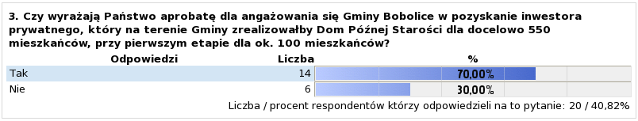
Pytanie nr 4 miało charakter otwarty, w którym respondentom zadano pytanie, dlaczego wyrażają aprobatę dla zaangażowania się Gminy Bobolice w pozyskanie inwestora prywatnego, który na terenie Gminy zrealizowałby Dom Późnej Starości dla docelowo 550 mieszkańców. Odpowiedzi wskazywały na następujące uzasadnienia:
- „Przede wszystkim nowe miejsca pracy, może przy okazji powstanie basen dla mieszkańców, baza zabiegowa z której będą mogli korzystać wszyscy. Nie bez znaczenia jest również możliwość kontaktowania się dzieci z osobami starszymi, niesienia im pomocy, jakieś akcje wychowawcze z tym związane. Na pewno również promocja gminy - 550 mieszkańców docelowo - więc na pewno z mieszkańcami byliby nie tylko osoby z terenu gminy Bobolice.”;
- „Inwestor może dysponować większym zasobem finansowym i wspomóc gminę.”;
- „Ponieważ taki Dom jest bardzo potrzebny w dzisiejszych czasach, w miejscowości Bobolice i zapewne wiele osób z niego skorzysta. Ważne jest to, że Gmina chce dbać o swoich mieszkańców, potencjalnych pensjonariuszy i pozyskuje inwestora do realizacji inwestycji.”;
- „Duża szansa dla gminy głównie z uwagi na dwa współczynniki: zmniejszenie bezrobocia, wzrost gospodarczy lokalnych przedsiębiorców.”;
- „Starsi ludzie mogliby wspólnie przebywać pod dobrą opieką a nie w samotności.”,
- „Inaczej nie doszłoby do takiej inwestycji.”;
- „Wiele starszych osób potrzebuje pomocy.”;
- „Starszym osobom będzie w grupie raźniej.”;
- „Jeśli jest zainteresowanie to czemu nie.”.

Jeszcze większa liczba mieszkańców (ponad 77% z 18 mieszkańców, którzy odpowiedzieli na to pytanie) uważa, że zapewnienie lepszego poziomu świadczenia usług publicznych, a przede wszystkim zapewnienie lepszych warunków rozwoju Gminy i jej społeczności, zostanie zaspokojone poprzez zaangażowanie się Gminy w pozyskanie inwestorów w formule partnerstwa publiczno-prywatnego.
Oznacza to wysoką świadomość mieszkańców w zakresie sposobu realizacji inwestycji publicznych, bowiem w przeważającej liczbie przypadków wśród mieszkańców gmin, szczególnie w miejscowościach mniejszych istnieje obawa przed angażowaniem inwestora prywatnego w realizacje przedsięwzięć w zakresie zadań publicznych. Poniższy wykres szczegółowo wskazuje na podział odpowiedzi.
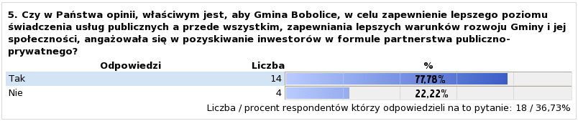

Kolejne pytania dotyczą merytorycznych zagadnień, związanych z obszarem działalności gospodarczej, w ramach której ma być zrealizowane przedsięwzięcie.

Pytanie nr 6 dotyczyło znajomości przez mieszkańców osób, które byłyby zainteresowane zapewnieniem miejsca dla bliskich sobie osób w podeszłym wieku w Domu Późnej Starości. Niewiele, ponad 50% mieszkańców, spośród 18, które odpowiedziały na to pytanie, zna takie osoby. Nieco ponad 40% odpowiadających nie zna osób, zainteresowanych zapewnieniem miejsca dla bliskich sobie osób w tego typu obiekcie.
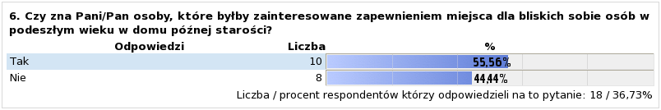
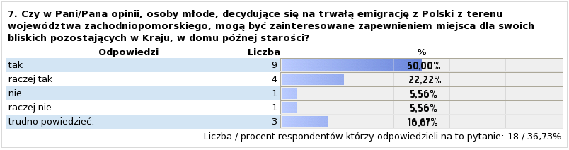
Jeśli chodzi o profil osób, które mogłyby być zainteresowane zapewnieniem miejsca dla swoich bliskich w Domu Późnej Starości, następne pytanie dotyczyło zainteresowania obiektem przez młode osoby, decydujące się na trwałą emigrację z Polski z terenu województwa zachodniopomorskiego. 50% osób, które odpowiedziały na to pytanie (z 18) są zdania, że takie osoby mogłyby być zainteresowane tego typu domem. Ponad 22% uważa, że raczej tak, natomiast ponad 16% osób trudno wyrazić jakąkolwiek opinię. Ponad 10% nie sądzi, aby młodzi emigranci byli zainteresowani zapewnieniem miejsca swoim bliskim w Domu Późnej Starości.

Jako główny powód, w wyniku którego najczęściej podejmuje się decyzję o umieszczeniu osób bliskich w domu późnej starości jest, według opinii mieszkańców: brak możliwości zapewnienia właściwej opieki przez rodzinę nad osobą w podeszłym wieku (ponad 76% osób, które odpowiedziały na to pytanie, z 17) oraz stan zdrowia osoby w podeszłym wieku (ponad 52% z badanych). Jako inne powody, mieszkańcy wskazywali: powody finansowe i inne (bez uszczegółowienia) – ponad 11%. Poniżej zaprezentowano wykres, obrazujacy rozkład odpowiedzi.
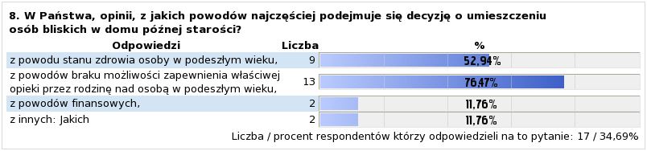
Jeśli chodzi o bariery, które utrudniają zdecydowanie się przez rodziny na szukanie miejsca dla swoich bliskich w prywatnych domach opieki, są to przede wszystkim:
- Zbyt wysokie koszty pobytu w stosunku do dochodów – ponad 41%
- Obawa przed zbyt niskim standardem usług;
Ok. 35% badanych
- Dobra ocena własnych sił i stanu zdrowia

Najmniejszą barierą dla mieszkańców są względy kulturowe – prawie 65% badanych wskazało tę barierę jako najmniejszą, a także dostępność opieki dziennej w miejscu zamieszkania – ponad 35% wskazało tę barierę, jako mającą średni wpływ na ich decyzję o umieszczeniu starszego członka rodziny w domu późnej starości.
Szczególnie ta ostatnia kwestia jest istotna, biorąc pod uwagę istniejące obiekty o podobnych funkcjach w powiecie i w województwie. Trudno ocenić, czy badani mieszkańcy posiadają członków rodziny w tego rodzaju placówkach, jednak mniej więcej co trzeci z badanych wskazuje na dostępność opieki dziennej w miejscu zamieszkania jako średnio istotną barierę.
Przyczynę, dotyczącą obawy przed zbyt niskim standardem świadczonych usług, ponad 35% badanych, wskazuje zarówno jako średnio istotną oraz istotną barierę. Tego typu rozkład odpowiedzi pojawia się w przypadku, kiedy wśród badanych są zarówno osoby, które miały już do czynienia z takimi placówkami i spotkały się w praktyce z jakością i standardem świadczonych usług (te osoby wskazują tę barierę jako mniej ważną) oraz osoby, które nie miały jeszcze okazji odwiedzić tego rodzaju ośrodków i ze względu na różne obawy, wskazują na tę barierę jako istotną.

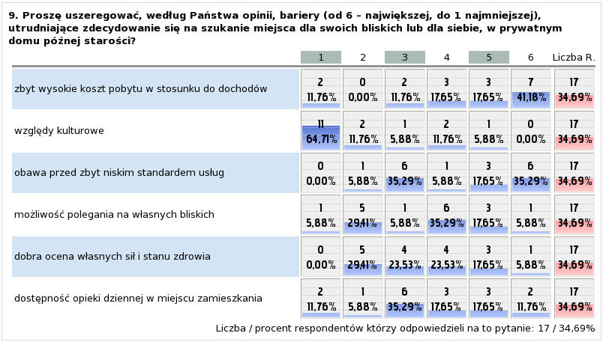
Pytanie nr 10, stanowiło pytanie otwarte, dotyczące innych obszarów, w jakich Gmina Bobolice mogłaby realizować inne projekty w formule partnerstwa publiczno-prywatnego. Odpowiedzi, jakie się pojawiły, dotyczyły następujących obszarów:
- „Wszędzie tam gdzie gmina wnosi niezbędne a drogie grunty, gdzie istnieje konieczność zabezpieczenia interesu gminy i mieszkańców, a zatem głównie jak w tym przypadku w projektach służących bezpośrednio mieszkańcom. Z jednej strony pamiętać należy, że inwestor myśli głównie o zysku, ale z drugiej nie należy pochopnie oddawać atrakcyjnych lokalizacji i decydować się na pozostawanie bez wpływu na działanie takiej jak ta instytucji. Na pewno można pomyśleć o podniesieniu poziomu funkcjonowania lokalnej służby zdrowia, pogotowia ratunkowego w tej formule. Może obiekty sportowe, infrastruktura i dostęp do plaży przy jeziorze Chlewo Wielkie. Udrożnienie dla spływów kajakowych rzeki Chociel, inwestycje drogowe – wewnętrzne drogi w mieście, osiedlowe wymagające dużych nakładów a odkładane na kolejne lata.”;
- „Zmniejszenie bezrobocia”;
- „Inwestycje mieszkaniowe, budowa nowych i tanich mieszkań”;
- „Budowa basenu i zwiększenie atrakcyjności gminy, rekreacja, obiekty sportowe”;
- „Poszerzenie rynku pracy, nowe miejsca pracy”.
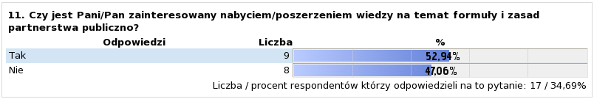
Jednocześnie mieszkańcy są zainteresowani nabyciem/poszerzeniem wiedzy na temat formuły i zasad partnerstwa publiczno-prywatnego – ponad 50% odpowiadających.

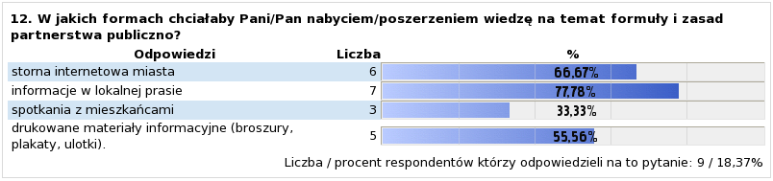
Jeśli chodzi o źródło informacji, w oparciu o które mieszkańcy mogliby poszerzyć swoją wiedzę na temat formuły i zasad partnerstwa publiczno-prywatnego, respondenci wskazywali przede wszystkim na informacje w lokalnej prasie (prawie 78% odpowiedzi), stronę internetową miasta (ponad 66%) oraz drukowane materiały informacyjne (broszury, plakaty, ulotki) – ponad 55% badanych.

